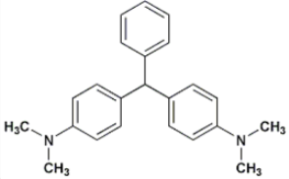
无色孔雀石绿是片状结晶。系孔雀石绿的酸性还原物，含有一定量的锌盐。对光敏感。在空气中易氧化。易溶于苯、甲苯、乙醚，溶于乙醇，微溶于石油英，不溶于水。熔点102℃（94℃）。沸点分解。最大吸收波长623nm。

鼠抗无色孔雀石绿单克隆抗体说明书
【中文名称】鼠抗无色孔雀石绿单克隆抗体
【英文名称】Mouse monoclonal antibody against colorless malachite green
【货 号】LD-Ab0042
【来 源】Balb/c 小鼠
【亚 型】IgM
【物理性状】液体，避免反复冻融
【ELISA 效价】 0.005M PBS 体系下1:200000 以上
【IC₅₀ 】0.8ppb（µg/Kg）
【缓冲液】0.01M PBS PH7.4不加防腐剂
【储存及有效期】-20℃以下，3 年，避免反复冻融
【相关产品】鼠抗无色孔雀石绿单克隆抗体；鼠抗无色无色孔雀石绿单克隆抗体；
无色孔雀石绿抗原说明书
【中文名称】无色孔雀石绿全抗原
【英文名称】Colorless malachite green antigen
【货 号】LD-Ag0042
【蛋白载体】BSA/OVA/KLH
【物理性状】液体，避免反复冻融
【ELISA效价】 0.005M PBS 体系下1:30000以上
【免疫层析效价】 1:40以上，偶联比大于1:60
【蛋白浓度】5.0 mg/ml
【缓冲液】0.01M PBS PH7.4无防腐剂
【储存条件】-20℃以下
【有效期】2年，避免反复冻融

